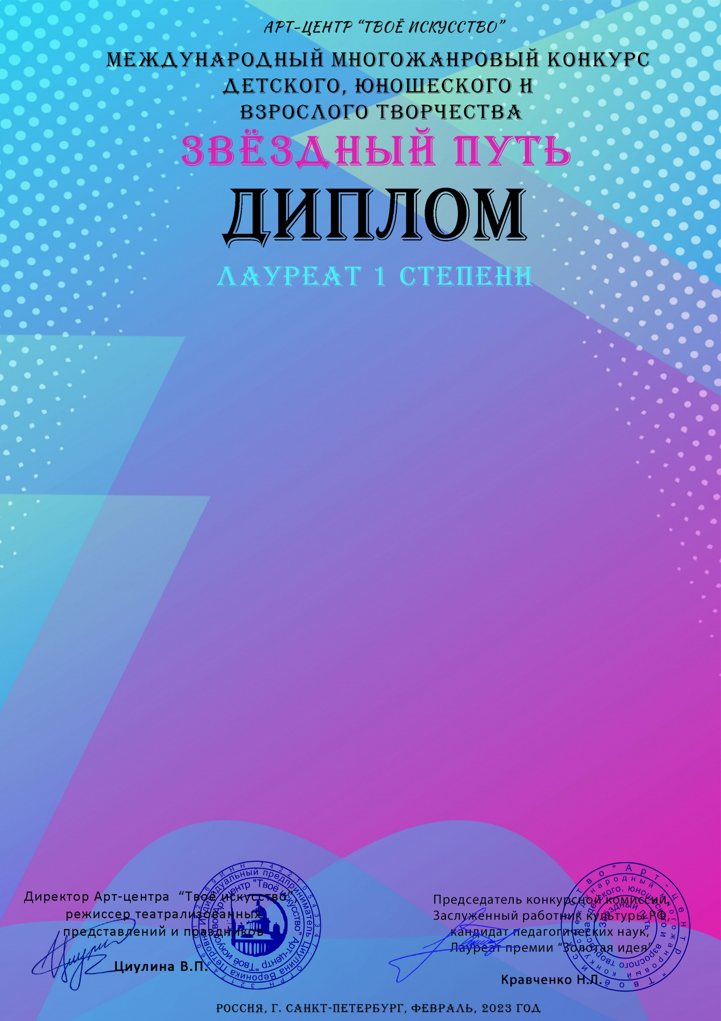
Серия ЗП № 1321

Павлова Светлана
МБУДО г.Казани «Детская музыкальная школа №1 им. П.И. Чайковского»

Конкурсная работа: Юрима «Прелюдия»
Номинация: Фортепиано
Возрастная категория: 12 - 15 лет
Преподаватель: Сунгатова Марина Юрьевна

